|  |
| --- |
| 编号： 03  密级： 内部  页数： 8  高精度PID控温及测量软件  调试、使用说明书  编写： 李栋  校对： 董磊  审核： 程坤  批准： 高苗  （单位公章）  2021 年 12 月 10日 |

**目录**

1. 软件概述 2

1.1 目标 2

1.2 功能 2

1.3 性能 2

2. 运行环境 2

2.1 硬件 2

2.2 支持软件 2

3. 软件调试使用说明 2

3.1 低温辐射测量软件 2

3.2 低温辐射比对测量软件 4

4. 交联接口关系 8

5. 产品在使用过程中的注意事项 8

# 软件概述

* 1. 目标

上位机软件通过RS232、UART、IEE488等计算机接口，完成对吸收腔温度测量、控制以及硬件测量模块电压、电流等相关数据采集，最终实现光功率辐射高精度测量

* 1. 功能

PID控温及测量软件，由可独立运行的低温辐射测量软件和低温辐射比对测量软件，共两个软件组成

①低温辐射测量软件：包括高精度PID控温软件模块，低温辐射计测量软件模块。要求通过低温辐射计测量软件实现低温辐射计光功率测量功能及用户操作界面

②低温辐射比对测量软件：软件通过比对算法，对标准探测器和待测探测器响应度进行测量。

* 1. 性能

控制测量硬件，采集测量数据，对采集数据的实时显示，计算并给出最终检测结果完成辐射和响应度测量。

# 运行环境

* 1. 硬件

本软件运行在PC及其兼容机上，最低配置要求处理器1.8GHz，内存4G，硬盘250G。

* 1. 支持软件

本软件运行在32/64位Windows10操作系统上，采用Visual Studio编程调试， C/C++编制。

# 软件调试使用说明

* 1. 低温辐射测量软件

软件不需安装，直接拷贝主程序PowerMeter.exe到计算机硬盘合适位置，直接点击运行。

软件运行情况如下：

1. 主界面：

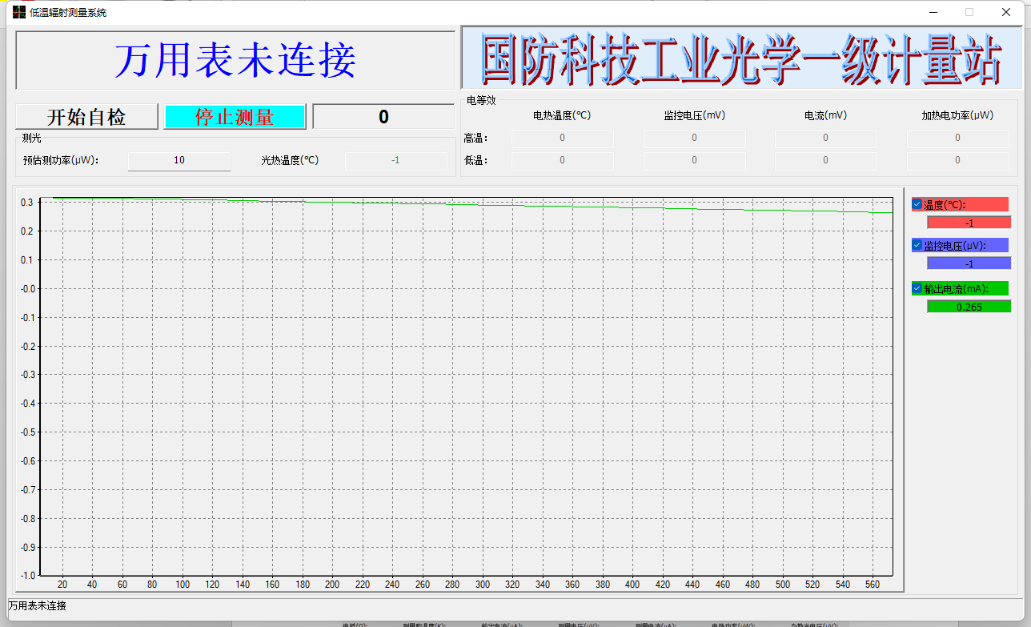

图3.1-1程序主界面图

主界面分为参数显示区与绘图区两个工作区。

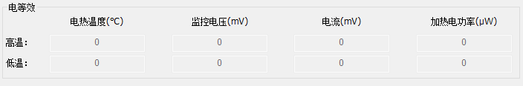

图3.1-2程序参数显示界面

参数显示区会实时显示当前重要参数的值，灰色的输入框无法对里面的值进行修改，防止误操作的可能。

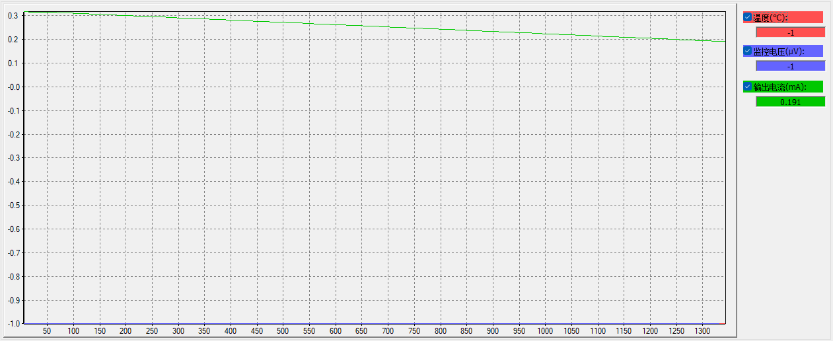

图3.1-3程序数据曲线显示界面

绘图区会将接收到的数据以及处理后的值绘制在同一个坐标轴里，可以通过勾选右边的选项控制对应曲线的显示或隐藏。

1. 系统参数设定模块

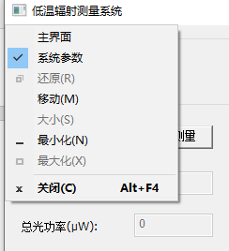

图3.1-4程序参数设置入口

为节省界面布局空间，本软件将一些固定参数的设置集成在一个单独的窗口之中。

打开系统参数设置窗口后界面如下图所示：

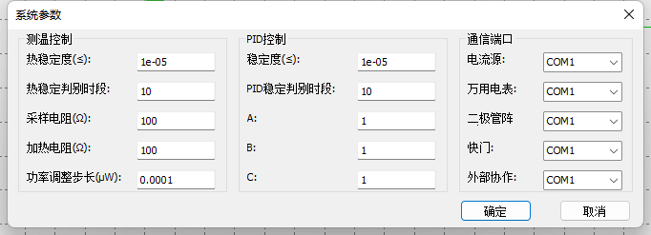

图3.1-5程序参数设置界面

在系统参数设置界面提供了默认参数的设置，在输入各个参数的值并点击【确定】按钮后，软件会将参数值保存在配置文件中，当配置文件未被破坏，下次打开软件时系统参数不会发生变化。

* 1. 低温辐射比对测量软件

软件不需安装，直接拷贝主程序RespDetector.exe到计算机硬盘合适位置，直接点击运行。

软件运行情况如下：

1. 主界面：

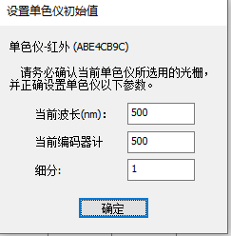

图3.2-1单色仪设置界面

运行软件后，会现在主界面出现如上窗口，根据单色仪选择的光栅个数和初始波长，输入相应的数据。

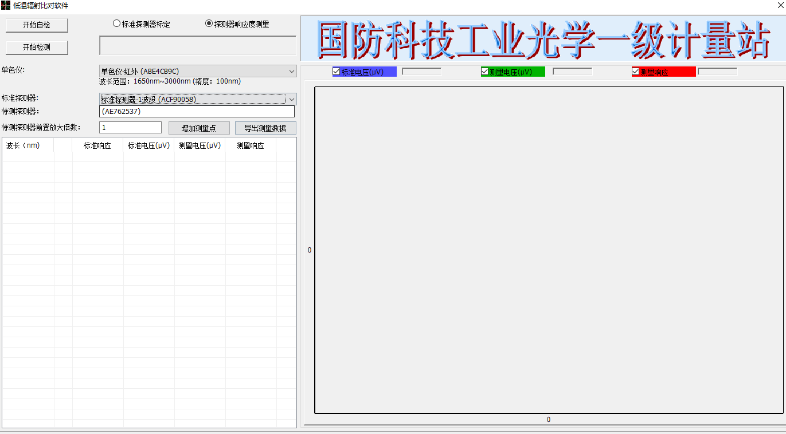

图3.2-2程序主界面

主界面分为参数显示区和图像显示区两个部分。

参数区：

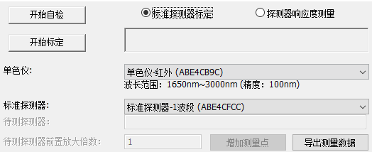

图3.2-3子功能选择界面

参数显示区会显示当前测量值以及计算值，通过自己选择单色仪的型号及探测器型号显示不同单色仪及探测器对应的测量数据，灰色的输入框表示无法对里面的值进行修改，防止误操作的可能。

点击“开始自检”按钮，可检测仪器是否连接正常，若仪器连接不正常，则会显示相应仪器通信异常，可检测相关仪器的连接状况。

通过点击“导出测量数据”可将测得的相应数据导出到电脑当中，并生成相应的Excel文件。

通过选择“标准探测器标定“或“探测器响应度测量“，可进入不同的参数显示区界面。

选中标准探测器标定：

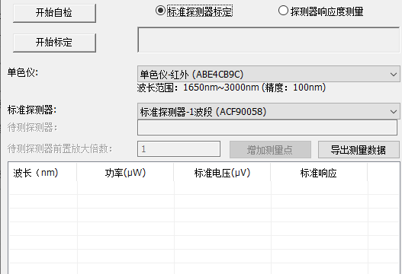

图3.2-4 标准探测器标定界面

点击“开始标定”，右侧绘图区会根据参数区的数据绘制相应图像。

选中探测器响应度测量：

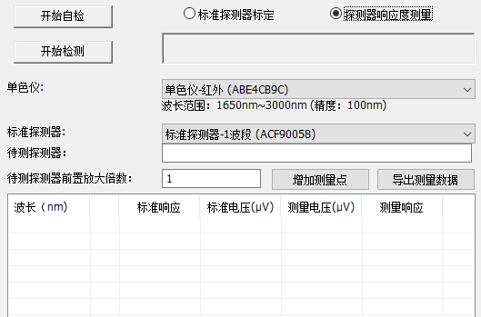

图3.2-5测量待测探测器界面

点击“开始检测”，右侧绘图区会根据参数区的数据绘制相应图像。

绘图区：绘图区将接收到的数据绘制在同一个界面中，通过点击开始检测输出数据曲线，可通过勾选上面不同的选项控制对应曲线的显示或隐藏。

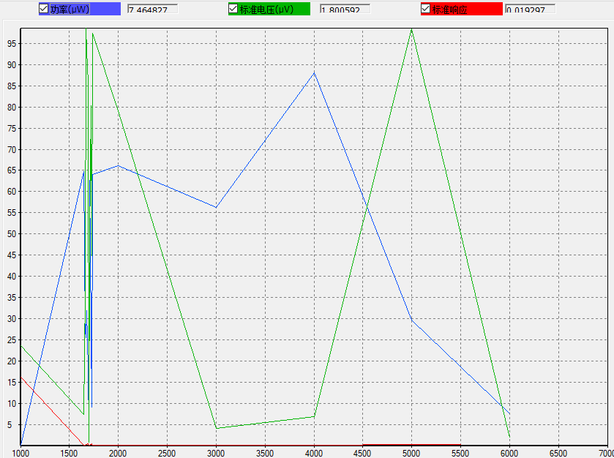

图3.2-6数据曲线显示界面

1. 系统参数设置

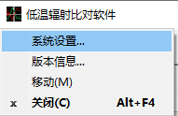

图3.2-7参数设置入口

打开系统设置窗口后界面如下图所示：

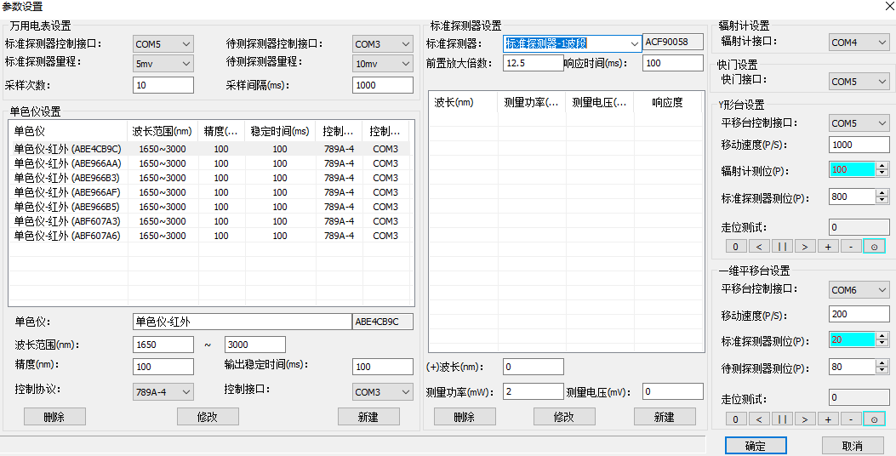

图3.2-8参数设置界面

在系统参数设置界面提供了部分参数的设置，在输入各个参数的值并点击【确定】按钮后，软件会将参数值保存在配置文件中，下次打开软件时系统参数不会发生变化。

万用电表设置：

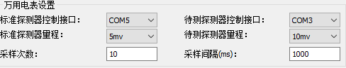

图3.2-9参数设置界面

根据实际需求，选择相应的量程，采样次数及采样间隔。

单色仪设置：

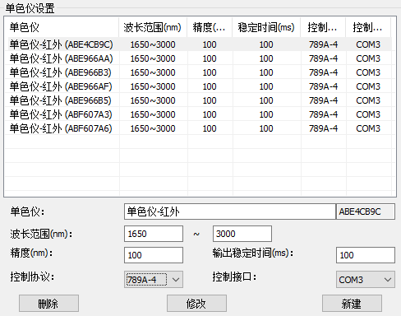

图3.2-10单色仪参数设置界面

单色仪各项设置可根据自己实际需求设置，通过下方的“修改”按键对单色仪当前数据进行修改，“删除”“新建”按键可删除当前选定单色仪及在列表中重新生成单色仪。

标准探测器设置：

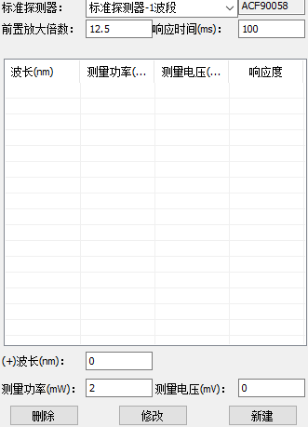

图3.2-11标准探测器参数设置界面

双击上图“（波长（nm））”位置可进入如下界面，可选择批量添加数据。

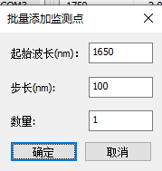

图3.2-12添加监测点设置界面

一维平移台设置：

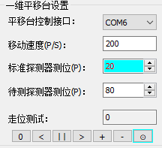

图3.2-13一维平移台参数设置界面

根据平移台移动情况设置移动速度，点击最下方的按钮，可进行相应的测试：

“0” 平移台回归原点；“<”平移台向左移动到最远距离；“||”平移台暂停移动；“>”平移台向右移动到最远距离；“+”长按该按钮平移台可持续移动，松开后停止移动；“-”长按该按钮平移台可持续移动，松开后停止移动；“⊙” 可自己选择标准探测器侧位及待测探测器侧位，选定后点击该按钮，平移台将移动到相应位置。

Y型台设置：

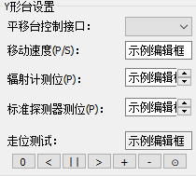

图3.2-41 Y型台参数设置界面

根据Y型台移动情况设置移动速度，点击最下方的按钮，可进行相应的测试：

“0” Y型台回归原点；“<”Y型台向左移动到最远距离；“||”Y型台暂停移动；“>”Y型台向右移动到最远距离；“+”长按该按钮Y型台可持续移动，松开后将停止移动；“-”长按该按钮平移台可持续移动，松开后停止移动；“⊙” 可自己选择标准探测器侧位及待测探测器侧位，选定后点击该按钮，平移台将移动到相应位置。

# 交联接口关系

硬件系统包括电流源、电表、电桥、位移台等，须在软件运行前连接好端口到计算机。

# 产品在使用过程中的注意事项

（1）操作人员在使用时应严格按照使用维护说明书的要求进行操作，并定期清洁、维护。

（2）操作完毕后应关闭所有外接电源。

（3）插拔电缆时应关闭供电电源开关，严禁带电插拔。

（4）系统需接地良好。

（5）要基本保持环境温度恒定，远离高温、潮湿环境。

（6）要做好防震措施，远离震源。

（7）对电磁干扰源要做好屏蔽措施。

（8）要减少气流温度的影响。